Colegio Secundario Santa Rosa de Lima

Espacio curricular: Matemática
Profesora: Paola Sánchez
Cursos: 6° A – 6° B

Tema: Resolución de triángulos rectángulos
Resolver un triángulo rectángulo significa hallar el valor de los tres lados y el valor de los dos ángulos agudos.
Tendremos en cuenta que:
- La suma de los dos ángulos agudos es 90º.
- Los lados y los ángulos se relacionan entre sí a través de las definiciones de las razones trigonométricas.

Recordemos que: Se llama razón trigonométrica de un ángulo agudo a cada uno de los cocientes que se pueden establecer entre los lados de un triángulo rectángulo cualquiera. Las razones trigonométricas fundamentales (seno, coseno y tangente) relacionan los ángulos agudos y los lados de un triángulo rectángulo de la siguiente forma:

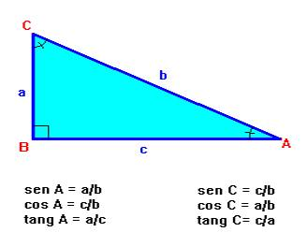
Los lados de un triángulo rectángulo verifican el teorema de Pitágoras:
Utilizando dichas relaciones se pueden calcular los elementos desconocidos a partir de los conocidos.
Se pueden dar dos casos:
-Se conocen dos lados del triángulo.
I. Un cateto y la hipotenusa

II. Los dos catetos
-Se conoce un lado y un ángulo agudo del triángulo
III. Un ángulo agudo y la hipotenusa
IV. Un ángulo agudo y un cateto
A continuación se ejemplificará cada uno de los casos antes mencionados
I. Se conocen la hipotenusa y un cateto.

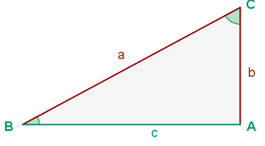

Ejemplo 1:
Resolver el triángulo conociendo y .
Calculamos el cateto faltante y los dos ángulos agudos.
Otra forma de calcular el cateto es mediante el Teorema de Pitágoras
$C=\sqrt{{\left(415\right)}^{2}-{\left(280\right)}^{2}}$ =$\sqrt{172.225-78.400}$ =$\sqrt{93.825}$ =306.31

II. Se conocen los dos catetos

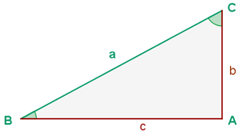

Ejemplo 2:
Resolver el triángulo conociendo y .
Calculamos la hipotenusa y los dos ángulos agudos
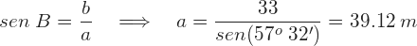
Otra forma de calcular la hipotenusa es mediante el Teorema de Pitágoras
a=$\sqrt{{\left(33\right)}^{2}+{\left(21\right)}^{2}}$ =$\sqrt{1089+441}$ =$\sqrt{1530}$ =39.12
III- Se conocen la hipotenusa y un ángulo agudo.
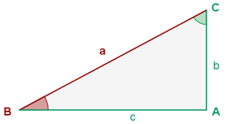
Ejemplo 3:
Resolver el triángulo conociendo y .
Calculamos el ángulo agudo restante y los catetos

IV- Se conocen un cateto y un ángulo agudo.
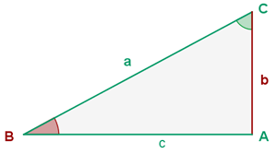

Ejemplo 4:
Resolver el triángulo conociendo y .
Calculamos el ángulo agudo, el cateto restante y la hipotenusa
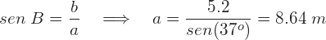
ACTIVIDADES: ¡ A Trabajar !

Ejercicio N° 1: Calcule el valor del ángulo $\hat{∝}$
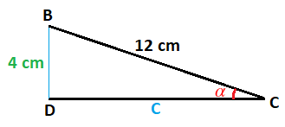
Ejercicio N° 2: Resuelve los siguientes triángulos rectángulos.

a/
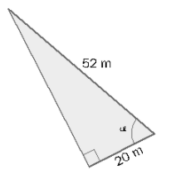

b/
